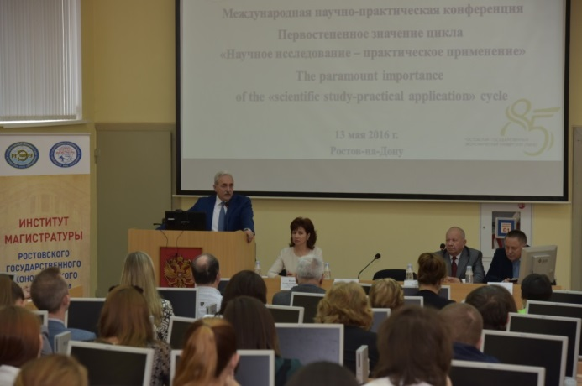

* **7 декабря 2016 года в Институте магистратуры РГЭУ (РИНХ) состоялась Международная научно-практическая конференция «Новые направления научной мысли».** В рамках пленарного заседания конференции с докладами выступили :

– Иванова Елена Александровна, д.э.н., профессор, директор института магистратуры РГЭУ (РИНХ). Тема: «Мотивация как фактор успешного обучения в магистратуре».

– Садовский Виктор Васильевич, д.т.н., профессор, первый проректор Белорусского государственного экономического университета. Тема: «О подготовке специалистов на второй ступени высшего образования в Белорусском государственном экономическом университете ».

– Муратова Галина Викторовна, д.ф.-м.н., профессор ЮФУ. Тема: «Математическое моделирование – эффективный инструмент исследований в экономике и естественных науках».

– Сурнина Катерина Станиславовна, д.э.н., профессор Крымского федерального университета им. Вернадского. Тема: «Актуальные проблемы и перспективы развития основных образовательных программ подготовки магистров».

– Соколов Сергей Викторович, д.т.н., профессор, Заслуженный изобретатель РФ. Тема: «Основные задачи развития Startup-лаборатории».

После пленарного заседания работа конференции продолжилась по 5 секциям:

Секция 1. «Синтез науки и практики в исследовании социально-экономических процессов».

Секция 2. «Современные исследовательские траектории в торговом деле и управленческой деятельности: теория и практика».

Секция 3. «Математические и инструментальные методы экономики и естественных наук».

Секция 4. «Актуальные проблемы лингвистики, журналистики и востоковедения».

Секция 5. «Актуальные вызовы общественно-социальных процессов: правовой аспект». Работа секции проходила в Донской государственной публичной библиотеке.

